Running Conseil: trouver (enfin) chaussure à son pied!

http://www.ouest-var.net/actualite/ollioules-eco-echos-running-conseil-trouver-enfin-chaussure-a-son-pied-9064.html

Un nouvel espace dédié à toutes les disciplines du running a ouvert ses portes le 7 juin dernier, avenue Jean Mermoz dans le quartier de La castellane à Ollioules.
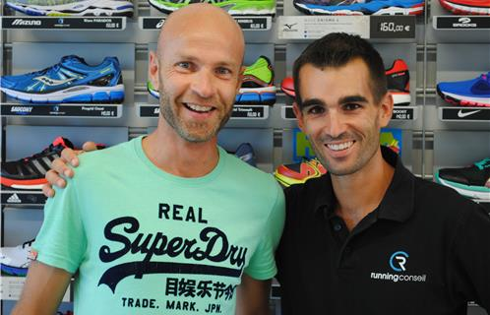
Thierry Charles et Jérémy Marchetti, deux jeunes passionnés de la course à pied ont franchi le pas. Tous deux sportifs assidus du Trail club ollioulais se sont connus il y a six ans en courant côte à côte. Ils ont participé ensemble à la Diagonale des fous, l'ultra-trail le plus difficile du monde organisé sur l'île de La Réunion chaque année en octobre.

Las de traverser Toulon pour trouver leurs équipements, ils ont eu l'idée d'ouvrir un magasin spécialisé, Running Conseil, qui propose un large éventail d'articles mais aussi du conseil personnalisé: « Nos 3 premiers mois d'activité sont très honorables »- nous confie Jérémy. Après avoir réalisé une étude de marché, ils ont vite compris qu'il y avait de la demande le magasin le plus près se trouvant au centre de Toulon. De plus ils pouvaient bénéficier d'une clientèle avisée qui fréquente les nombreux clubs de La Seyne à Cassis.
Un an et demi plus tard ils ouvrent leur magasin dans le nouvel espace Mermoz (près de BMW).
Accueil et conseil
« Ce qui fait la différence entre notre magasin et les grandes enseignes classiques c'est que nous apportons un conseil spécialisé ». Thierry et Jérémy se font un honneur de passer 15 à 20 minutes avec vous pour vous proposer le modèle qui vous correspondra parfaitement. Vous venez avec vos vieilles chaussures dont l'usure sera examinée à la loupe, suivront la prise de différentes mesures afin de déterminer la morphologie de vos pieds et des tests sur un tapis de course qui permettront d'analyser votre foulée et de vous diriger vers deux ou 3 modèles précis. On analysera également votre pratique du sport, sa fréquence, le terrain sur lequel vous courrez habituellement et vos objectifs.

De la tête aux pieds
Ainsi l'on trouve dans ce magasin quelque 130 paires sous une dizaine de marques différentes pour toutes les disciplines : marche simple, jogging débutant au confirmé, fitness, marche nordique, trail, triathlon ou encore marche active...le but étant de pouvoir chausser tout le monde, « et même les personnes ayant des problèmes de dos que les professionnels de la santé nous adressent» affirme Jérémy.
Vous y trouverez aussi tout pour vous équiper de la tête aux pieds, textiles, lunettes, crèmes, diététique, brassières, compression, électronique, accessoires divers etc, au même prix que dans les grandes enseignes et avec l'accueil et le conseil en plus ! (Comptez de 100 à 180€ la paire que vous pourrez utiliser suivant le modèle sur 300 à 1000km). « Notre but est d'apporter un service de proximité et de mettre notre expérience au service de nos clients ». Ces clients Thierry et Jérémy les rencontrent aussi sur les courses, ce qui resserre les liens !
Pour se faire connaître ils n'hésitent pas à être partenaires des événements sportifs du secteur comme les Foulées sanaryennes, le Trail de Noël, les courses à Cotignac ou dans le Verdon. Un team de 6 coureurs (dont une femme) courent aussi sous leurs couleurs, certains ont accédé à de très bonnes places sur les podiums du Var et de la région PACA et se font les ambassadeurs de Running Conseil.

Bref, une bonne adresse unique dans le Var pour que chacun trouve chaussure à son pied !

